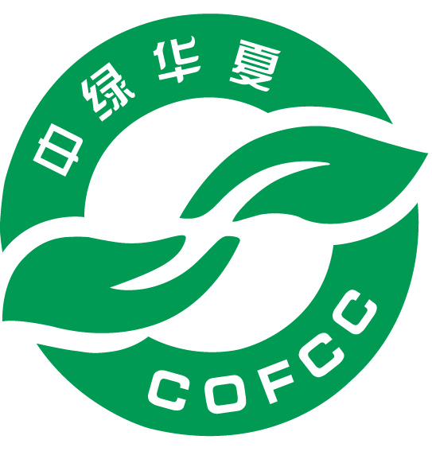
有机产品认证文件资料清单（植物生产和加工）
申请单位应提供以下文件资料并按序号编排、装订后提交：
植物生产
- 《有机产品认证申请书》
- 《有机产品认证调查表》（植物生产）
- 营业执照副本复印件和组织机构代码证复印件
- 土地使用权证明文件
要求：（1）土地承租或流转的，提供土地承租/流转合同（其中应体现范围、面积、详细
地址、合同有效期限）；
（2）公司/合作社+农户组织模式的，应提供申请单位与生产者签订的有机种植合
同（合同中应体现范围、面积、详细地址、合同有效期限及有机生产的相关要求）；
（3）新开垦的土地必须出具县级以上政府部门开具的开发批复。
- 农户清单及农户管理制度（适用于公司/合作社+农户的组织模式）
要求：（1）农户清单应至少包含农户姓名、身份证号、地块编号、种植品种、面积等；
（2）农户管理制度应体现有机生产的相关要求和对农户有效的管理。
- 产地（基地）区域位置图
要求：（1）基地所在地的行政图（市、县或乡的行政图，表明基地所在的位置）；
（2）地块分布图（多地块和分布分散情况下，应提供全部地块分布情况的地图）；
（3）地块图（需体现出每个地块的形状、面积、周边土地利用情况、缓冲带设置情况、主要标示物、河流、水井或其他水源的位置等信息）。
- 本年度产地环境质量监（检）测报告
要求：（1）环境监（检）测机构应具有相关资质；
（2）土壤和水的检测报告委托方应为申请单位；
（3）大气可提供检测报告或当地县级（农业）环保部门出具的证明。
- 有机产品生产、加工规划
- 有机转换计划（适用于多年生作物存在平行生产的情况）
- 有机生产质量管理手册
要求：请参考GB/T19630.4《有机产品》 第4部分：管理体系4.2.4编制
- 有机生产、经营操作规程
（1）作物种植技术规程
至少包括：a.种子和种苗的处理方法、播种育苗的规程及获得有机种子和种苗的计划（适
用于一年生作物）；b.土壤肥力的保持与管理措施；c.常发病、虫、草害的防治措施；d.
作物的轮作计划及轮作作物的种植规程；
（2）防止有机生产、加工和经营过程中受禁用物质污染所采取的预防措施；
（3）植物产品收获规程及收获后运输、临时保管规程；
（4）运输工具、机械设备及仓储设施的维护、清洁规程；
（5）防止有机产品与非有机产品混杂所采取的措施（存在平行生产的企业须提交）；
（6）标签及生产批号的管理规程；
（7）员工福利与劳动保护规程。
- 外购种子或种苗的购买单据、非转基因及未经禁用物质处理的证明
- 若自制肥料，提供肥料生产过程记录
- 农事活动记录（播种、施肥、病虫草害防治等）
- 所有生产投入品的购买单据、产品说明书、台帐记录（来源、购买数量、使用去向与数量、库存数量等）
- 植物收获记录，包括品种、数量、收获日期、收获方式、生产批号等
- 销售记录
- 有机标识的使用管理记录
- 培训记录（时间、培训内容、参与人员、授课人员）
- 内部检查记录
- 产品召回记录
- 客户投诉处理记录
- 介绍和说明基地情况的照片
有机产品加工
（对于收获后需进行加工的产品（以QS证为准），还需同时提交以下资料。）
- 《有机产品认证调查表》（有机产品加工）
- QS证书复印件
- 加工厂行政位置图
- 加工厂区平面图及车间设备位置图（应标明加工厂周边环境、加工、包装车间、仓库及相关设备的分布）
- 本年度加工用水的检测报告（适用时）
- 如为委托加工，提供委托加工合同
- 有机产品加工规程
（1）各产品加工工艺流程图及各环节操作规程；
（2）产品的包装材料、方法和储藏等环节规程；
（3）废水、废渣等废弃物的处理规程；
（4）加工厂卫生管理与有害生物控制规程。
- 原料的运输记录（运输工具、时间、原料名称、批次号、数量）
- 产品加工记录（工序名称、时间、原料名称、批次号、加工数量、出成率、成品数量）
- 添加剂、加工助剂的购买单据、产品说明书及台帐记录（来源、购买数量、使用数量、库存数量等）
- 产品出入库记录
- 机械设备清洁记录（时间、设备名称、清扫清洁方法、药剂名称、用量）
- 加工厂有害生物防治记录
- 介绍和说明加工厂情况的照片
注：
1、以上文件是对申请有机植物生产和加工认证的一般性要求，在现场检查时检查员可能会针对生产的具体情况要求申请单位提供本清单未涉及的文件。
2、记录文件应由记录人亲笔签字或加盖公章确认。
3、对于不适用或无法提供的文件，应统一提交书面说明，负责人签字并加盖公章确认。

